第四十章

1. 登录记账：
2. Utmp和wtmp文件概述：

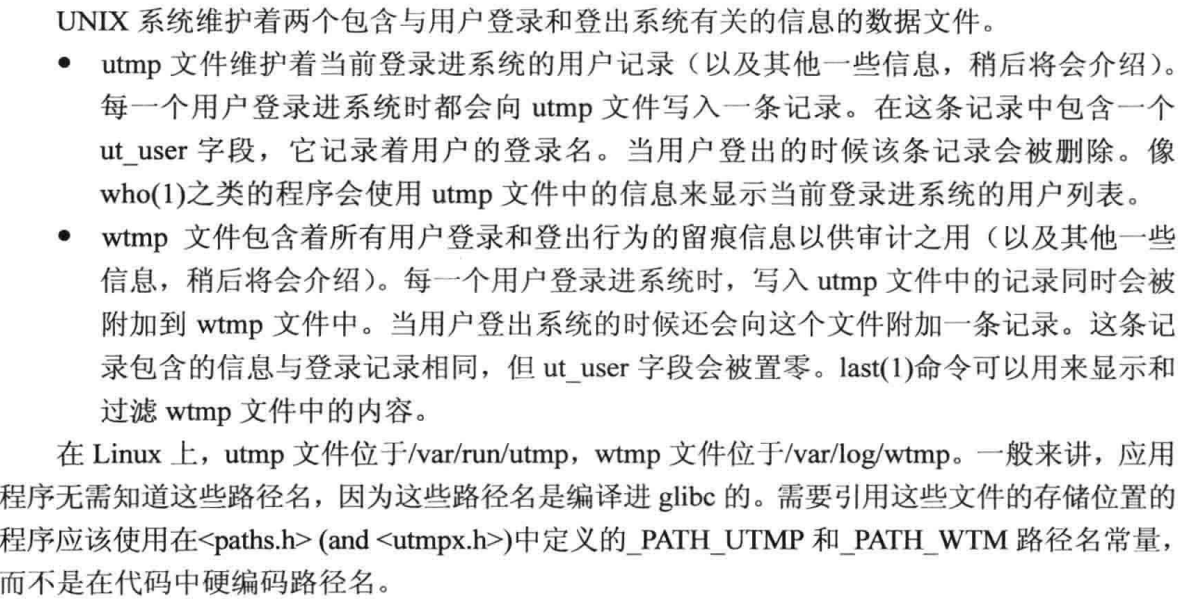

1. Utpx API：

随着系统的演化，不少系统都出现了utmpx结构和文件，Linux使用utmpx结构和函数，但是文件是与utmp一样。

1. Utmpx结构：

具体查看手册和书本。

1. 从utmp和wtmp文件中检索信息：



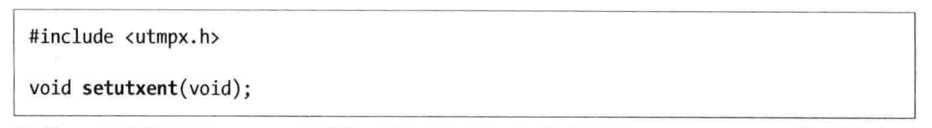

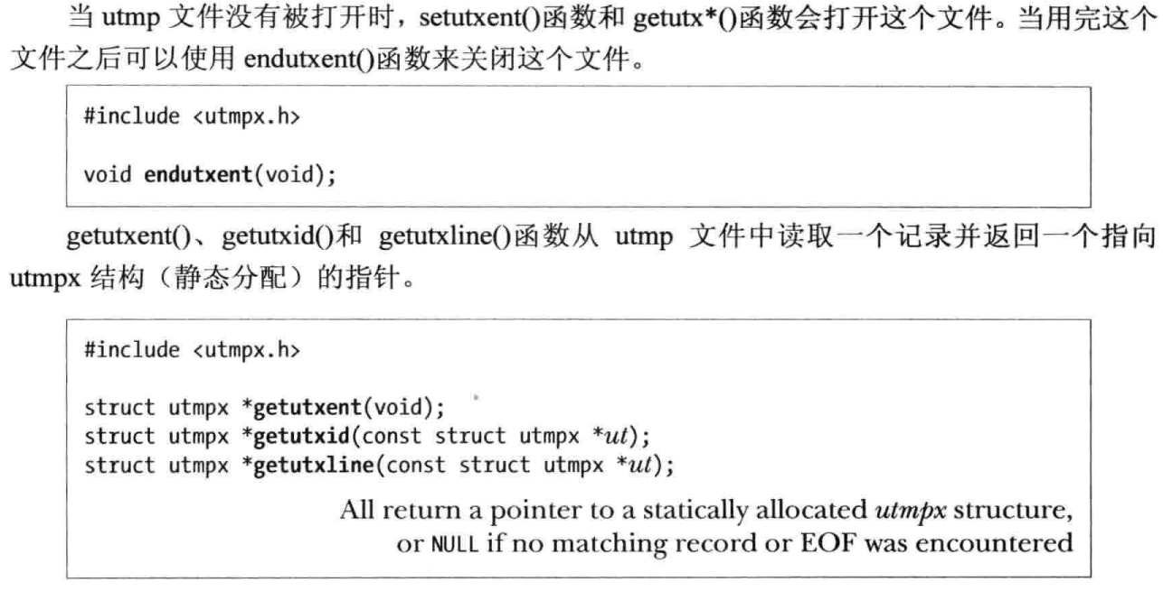

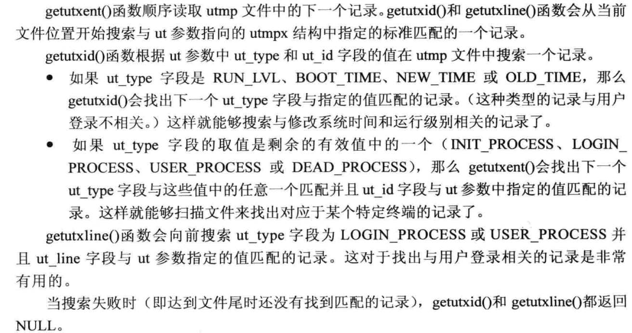

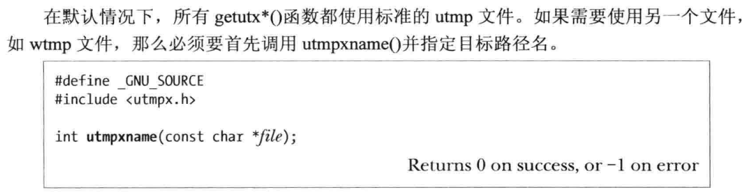

1. 获取登录名称：



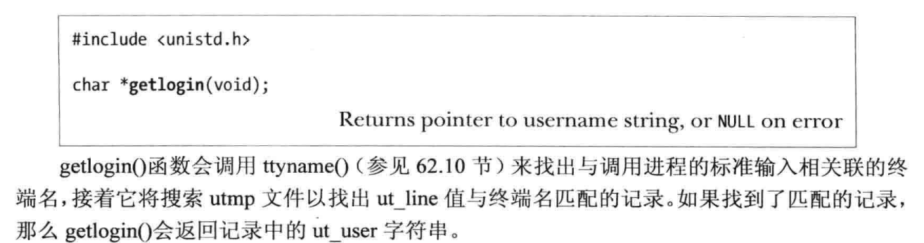

1. 为登录会话更新utmp和wtmp文件：

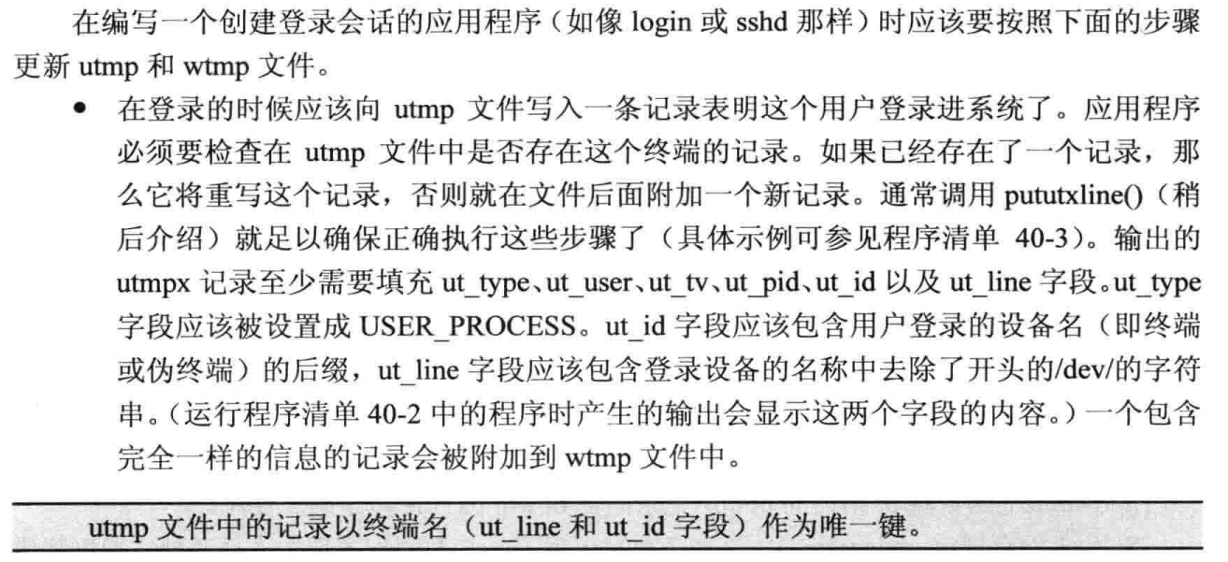

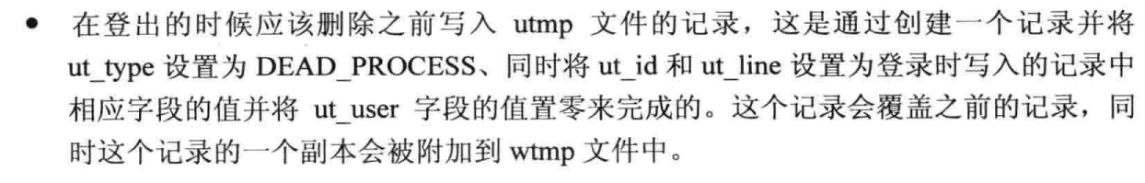

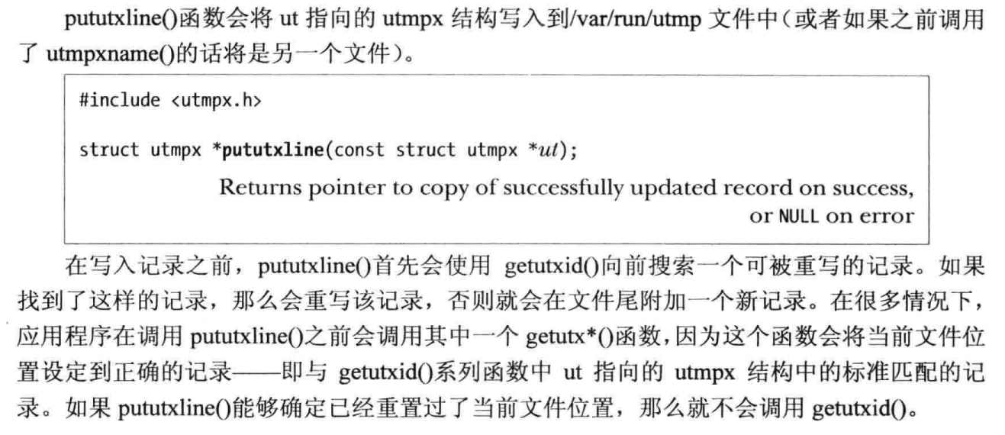

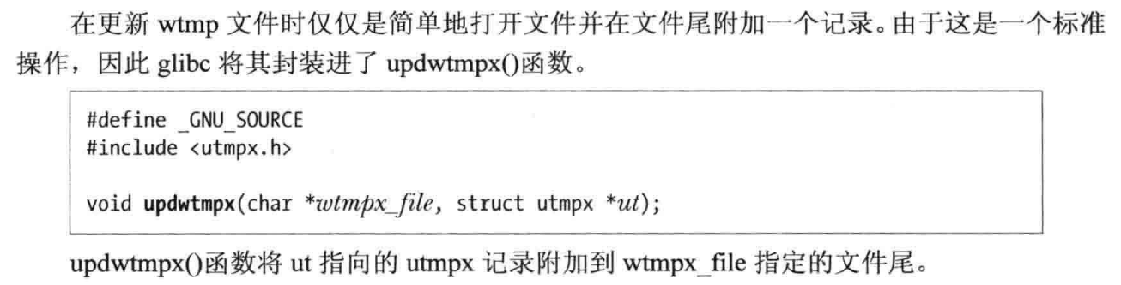

1. Lastlog文件：

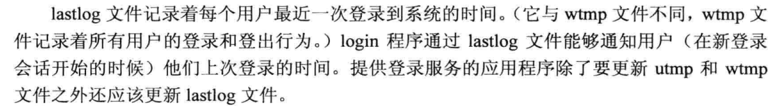

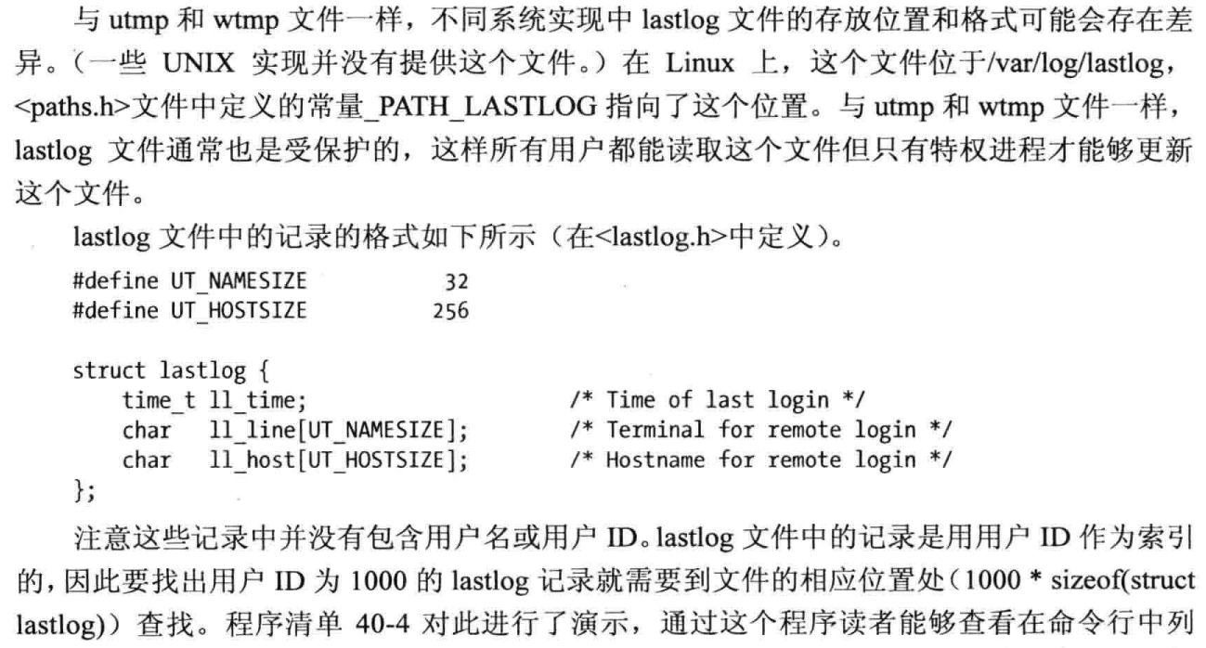

问题：我按照书本的程序却无法打印时间。